Операционные системы
ОС – посредник между человеком и аппаратным обеспечением компьютера, призванный заменить работу оператора компьютерной системы. ОС делятся на пользовательские (Windows, Android, IOS), серверные (MacOS Server, Ubuntu Server) и встроенные (Embedded Linux). Гипервизоры позволяет запускать несколько виртуальных машин на одном физическом сервере, физические компьютер называется хост-машиной, а виртуальные называются гостевыми виртуальными машинами. ОС обычно включают в себя ядро с подсистемами управления памятью и процессами и драйверы устройств.

История UNIX/LINUX
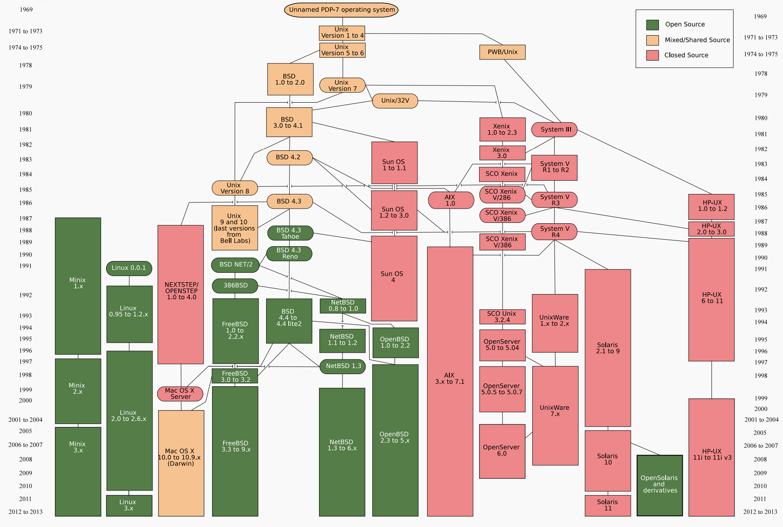
UNIX — это семейство многопользовательских, многозадачных операционных систем. Также она является мультиплатформенной
Зарождение UNIX – 1969, первоначально была написана для DEC PDP-7 (миникомпьютер). В 1979 была выпущена последняя 7 версия. Далее сложились две основные ветви: System V, коммерческая линия развития и BSD (UNIX-подобные, не прошли Single UNIX Specification), университетская, с открытым кодом. Другие UNIX подобные ОС: в 1987 создана MINIX, в 1991 создана LINUX. GNU - набор системных программ, которые составляют пользовательское пространство. Когда появилось ядро Linux — родился GNU/Linux (то, что мы называем "Linux").

Современность
System V: Solaris, AIX, HPUX – системы с закрытым кодом.
BSD: FreeBSD, NetBSD, OpenBSD и MacOS как последователь.
Linux: множество дистрибутивов (готовые сборки под определенные задачи), такие как Ubuntu, Arch, Debian, CentOS, Генту.

Ядро *NIX
(то есть, ядра Unix подобных систем)
Особенности ядра - монолитная архитектура с модульностью, разделение пользовательских процессов и ядра через интерфейс системы вызовов, переносимость между платформами.
Основные модули ядра:
Управление памятью – реализует виртуальную память
Управление процессами и потоками – создает и управляет процессами
Виртуальная файловая система – обеспечивает единообразный доступ к различным видам файловых систем.
Сетевая подсистема – реализует стек протоколов TCP/IP.
Платформо-зависимый код – содержит код, специфичный для конкретной архитектуры процессора.
Драйверы устройств – обеспечивают взаимодействие ядра с аппаратными устройствами.

Файловая система
Файловая система UNIX – это иерархическая, древовидная структура. Все начинается с корневого каталога /, объединяющего все файлы, каталоги и устройства с использованием косой черты / как разделителя. Также, в каждом каталоге есть скрытые ссылки – “.”, ссылка на текущий каталог и “..”, ссылка на родительский каталог. Файловая система основана на универсальной абстракции “Все есть файл”, то есть все устройства, потоки данных и каталоги являются файлами.
У каждого файла есть специальный индексный дескриптор – inode. Он хранит всю метаинформацию о файле. Содержит: тип файла, права доступа, размер, владельца, даты модификации, счётчик ссылок, указатели на блоки данных (типы файлов – обычный, d каталог, l символическая ссылка, s-сокет)
Абсолютный путь – путь от корневого каталога до файла.
Относительный путь – путь от текущего местоположения до файла.
Ссылки – мягкие и жесткие, мягкие хранят в себе путь до файла, а жесткие ссылаются на inode файла, остаются рабочими даже при удалении оригинального файла.
Системные папки корневого каталога
/etc – настройки системы
/home – личные данные каждого пользователя
/bin – основные исполняемые команды (ls, cp, bash, cat …)
/lib – системные библиотеки
/var - То, что изменяется в процессе работы
/tmp — ВРЕМЕННЫЕ ФАЙЛЫ
/root — ДОМАШНЯЯ ПАПКА суперпользователя
/boot – лежат файлы для запуска OC
/dev – файлы устройств
/usr – пользовательские программы и данные
/opt – дополнительное ПО

Права доступа к файлам
r (read, 4) — чтение файла или содержимого каталога
w (write, 2) — изменение файла или каталога (добавление/удаление файлов)
x (execute, 1) — выполнение файла как программы или вход в каталог
Представляют последовательность из 9 бит, по 3 бита на владельца, группу владельца и других пользователей. Идут по старшинству: сначала чтение, потом изменение и последние выполнение. При отсутствии какого-либо права ставится прочерк “-“. К примеру – права r--r--r-- позволяют всем пользователям читать файл или каталог. Разбивая на триады, получится 100 100 100, в 8-ричной системе счисления 444.

Способы задания прав
Права задаются с помощью команды chmod. Существует 4 вида задания прав:
- chmod [ugoa]{+=-}[rwxXis] имя_файла – добавляет, устанавливает или удаляет определенные права определенной категории.
- chmod [0-7][0-7][0-7] имя_файла – устанавливает права по числу в 8-ричной системе счисления
- chmod u=[rwx], g=[rwx], o=[rwx] имя_файла – как с числами, только с буквами

- chmod категория1=категория2 имя_файла (chmod u=rwx,g=u,o=u файл)– присваивает права одной категории другой (только внутри одной команды!)
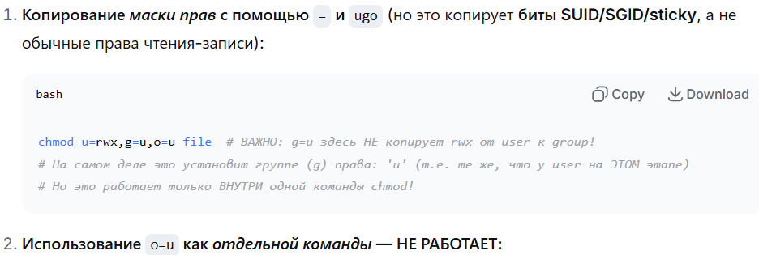

Потоки stdin(0), stdout(1), stderr(2)
Потоки — это специальные файлы для взаимодействия программы с пользователем и окружением.
Поток ввода (stdin) — это файл, из которого программа читает входные данные от пользователя. По умолчанию привязан к клавиатуре, но может быть перенаправлен из файла или вывода другой программы. ​
Поток вывода (stdout) — это файл, в который программа пишет результаты своей работы. По умолчанию привязан к экрану (терминалу), но может быть перенаправлен в файл или на вход другой программы.
Поток ошибок (stderr) — это файл, в который программа выводит сообщения об ошибках и служебную информацию. Отделён от stdout, чтобы ошибки не смешивались с полезным выводом.
# Игнорировать успешный вывод
command > /dev/null
# Игнорировать ошибки
command 2> /dev/null
stdin (ввод) | 0 | < | command < file.txt
stdout (вывод) | 1 | > или 1> | command > file.txt
stderr (ошибки) | 2 | 2> | command 2> error.log

Интерпретатор команд
Интерпретатор команд – программа-посредник между пользователем и операционной системой, которая считывает текстовые команды и передает их ядру ОС для выполнения. Помимо, Shell — командный интерпретатор, используемый в операционных системах семейства Unix, а также – полноценный язык программирования, со своим синтаксисом, переменными, условными операторами и функциями.
Популярные интерпретаторы: bash, стандартный интерпретатор в большинстве Linux-дистрибутивов; sh – оригинальный интерпретатор Unix, используется для большей совместимости; zsh - интерпретатор MasOS.
Все интерпретаторы должны соответствовать POSIX - стандарт совместимости для UNIX-систем. Это обеспечивает переносимость скриптов между различными Unix-подобными системами.

Перенаправление потоков stdin(0), stdout(1), stderr(2)
> file – перенаправить stdout в file (перезаписать)
>> file – добавить stdout в file
2> file – перенаправить stderr в file (перезаписать)
2>> file – добавить stderr в file
< file – взять stdin с file
<< EOF – записать в stdin из терминала до символов EOF
cat << EOF
Это первая строка
Это вторая строка
Весь этот текст
передаётся команде cat
EOF

Возможность объединения потоков, пример – 2>&1 перенаправление потока ошибок (stderr) в поток вывода (stdout).
“|” – pipe, пример - ls | sort, позволяет перенаправить stdout команды слева (ls) в stdin команды справа (sort). Общая конструкция называется конвеер.

Фильтры
Фильтры в Linux — это команды которые читают данные, обрабатывают их и выводят результат. Они предназначены для обработки текстовых потоков
wc (сокращение от word count) — это команда, которая считает количество слов, символов или строк. По умолчанию wc выведет все три числа. wc file.txt
sort — это команда, которая по умолчанию сортирует строки по алфавиту. У нее много дополнительных возможностей, которые реализуются с помощью аргументов. sort file.txt
grep — команда, которая находит на вводе строки, отвечающие заданному регулярному выражению, и выводит их, если вывод не отменён специальным ключом. grep ‘^T’ file.txt

Регулярные выражения
. – любой символ
^ – начало строки
$ – конец строки
Символ – соответствует себе
* – предыдущий символ 0 или более раз
[] – любой один символ из предложенных
[^] – любой символ, кроме указанных
| – или

Команды
mkdir [-m mode] [-p] dir …
Назначение: создать новые каталоги. ​
Основные флаги:
-p — создаёт директории рекурсивно, без ошибок если уже существуют.
-m mode — установить права доступа при создании (например, -m 755)
echo
Назначение: вывести строку текста на экран (stdout). ​
(можно в файл echo "текст" > file.txt)
cat (concatenate)
Назначение: вывести содержимое файлов на экран или объединить несколько файлов. ​
Основные флаги:
-n — нумеровать строки
cat file1.txt file2.txt > combined.txt
touch
Назначение: создать пустой файл или изменить время модификации существующего файла. ​
Основные флаги:
-a — изменить только время доступа (atime)
-m — изменить только время модификации (mtime)
ls (list)
Назначение: вывести список файлов в текущем каталоге. ​
Основные флаги:
-l — расширённый формат (права, владелец, размер, дата)
-a — показать скрытые файлы (начинающиеся с точки)
-h — вывести размеры в человеческом формате (KB, MB, GB)
-R — рекурсивно вывести содержимое подкаталогов
-i — показать номер inode файла
-S — сортировать по размеру
pwd (print working directory)
Назначение: вывести полный путь текущего рабочего каталога. ​
cd (change directory)
Назначение: изменить текущий рабочий каталог. ​
more
Назначение: вывести содержимое файла постранично (для просмотра больших файлов). ​
cp (copy)
Назначение: скопировать файлы или каталоги. ​
Основные флаги:
-r — рекурсивно копировать каталоги
cp source.txt destination.txt - Создаёт копию source.txt с именем destination.txt.
cp file1.txt file2.txt file3.txt /backup/ - Копирует все 3 файла в директорию /backup/
cp -r sourcedir/ destination/ - Копирует всю директорию со всем содержимым.
rm (remove)
Назначение: удалить файлы или каталоги. ​
Основные флаги:
-r или -R — рекурсивно удалить каталоги и их содержимое
-f — принудительное удаление (без подтверждения)
rmdir (remove directory)
Назначение: удалить пустые каталоги. ​
Основные флаги: -p — удалить родительские каталоги, если они пусты
mv (move)
Назначение: переместить или переименовать файлы и каталоги. Основные флаги:
-f — принудительное перемещение (без подтверждения)
mv oldname.txt newname.txt (oldname.txt → newname.txt)
head
Назначение: вывести первые строки файла (по умолчанию 10 строк). ​ Основные флаги:
-n num — вывести первые num строк
-c num — вывести первые num байт
-q — не выводить имена файлов
tail
Назначение: вывести последние строки файла (по умолчанию 10 строк). ​ Основные флаги:
-n num — вывести последние num строк
-c num — вывести последние num байт
sort
Назначение: сортировать строки файла. ​
Основные флаги:
-u — удалить дубликаты (unique)
-n — числовая сортировка (не лексиграфическая)
-r — обратный порядок (от Z к A)
grep
Назначение: найти строки, соответствующие регулярному выражению. ​
Основные флаги:
-v — инвертировать (вывести строки, НЕ совпадающие)
-i — игнорировать регистр букв
wc (word count)
Назначение: подсчитать количество строк, слов и символов в файле. ​
Основные флаги:
-l — количество строк (lines)
-w — количество слов (words)
-c — количество байт (characters)
-m — количество символов (с учётом Unicode)

Аналоговые ЭВМ
Аналоговая вычислительная машина (АВМ) — это вычислительное устройство, представляющее числовые данные через непрерывные физические параметры (напряжение, ток, давление, длину). Главное отличие от цифровой ЭВМ в том, что АВМ работает с бесконечным количеством значений, а не дискретными нулями и единицами. ​
АВМ лишена хранимой программы. В отличие от цифровых ЭВМ, которые универсальны, каждая АВМ была узкоспециализирована. ​
Математические операции выполняются естественно через физические законы.
Достоинства: высокая скорость, простота, наглядность результатов. Недостатки: низкая точность, чувствительность к помехам, сложность перестройки. АВМ были вытеснены универсальными цифровыми компьютерами

Цифровая ЭВМ
Электронная вычислительная машина (ЭВМ) — это вычислительное устройство, которое выполняет вычисления и работает на электронных компонентах. Цифровая ЭВМ работает с дискретными данными, кодируемыми двоичной системой: 0 и 1. Каждый символ (бит) представляет одно из двух состояний электронного компонента — наличие или отсутствие импульса.
Главное отличие от аналоговых машин — ЭВМ имеет хранимую программу. Она универсальна, так как для новой задачи не нужно переделывать оборудование, достаточно написать новую программу.
Основные компоненты ЭВМ: ​
Процессор — выполняет вычисления согласно командам программы
Память — хранит данные и программы
Шина данных — передаёт информацию между компонентами
Устройства ввода-вывода — клавиатура, монитор, диски, сетевые интерфейсы
Достоинства: высокая точность, универсальность, надёжность. Недостатки: зависимость от программного обеспечения, требует обучения.

Функциональные элементы ЭВМ
Логические элементы — это физические электронные компоненты, которые обрабатывают двоичные сигналы на уровне электрических импульсов. Их можно сконструировать так, чтобы выполняли функцию И, ИЛИ, НЕ и тд.
Элементы хранения – физическое устройство для хранения данных.
- SRAM - это статическая энергозависимой памяти, каждый бит хранится в ячейке с триггерной схемой (обычно 4-6 транзисторов), сохраняет данные без регенерации, пока есть питание. Она намного быстрее, чем DRAM, но дороже и менее плотная, поэтому используется в основном для кэш-памяти процессоров, где критически важна скорость.
- DRAM — динамическая энергозависимая память, использующая конденсаторы для хранения данных. Каждая ячейка состоит из одного транзистора и одного конденсатора. Заряженный конденсатор - 1, разряженный — 0. Нужна периодическая подзарядка. (оперативная память)
- Триггеры — это минимальный запоминающий элемент цифровой схемы, который может находиться в одном из двух устойчивых состояний (логический 0 или 1) и хранить 1 бит информации. работает на логических элементах.
- Регистры — это группа триггеров, соединённых вместе и работающих синхронно, поэтому регистр хранит уже несколько бит (байт, слово).
Провода – это физический проводник, по которому передаётся электрический сигнал между компонентами ЭВМ. По одному проводу одновременно может передаваться один сигнал. Шина – совокупность проводов.
Вентили – пропускной вход между двумя компонентами, который пропускает сигнал при подачи управляющего сигнала.
Сумматоры производят битовое сложение двух сигналов, учитывая бит переноса. Принцип системы таков, что при сложении двух битов одного разряда, бит переноса переходит в следующий разряд, производя последовательную схему поразрядного переноса, при этом в самом последнем разряде будет существовать выходящий перенос, который используется как сигнал переполнения. Входят в состав АЛУ.
Тактовые генераторы – генерирует импульсы с заданной постоянной частотой. Такты генерируются за счет постоянного разряжения и заряжения конденсатора. Нужен для того,чтобы компоненты не работали хаотично, независимо друг от друга

Первая ЭВМ: Калькулятор (1)
Имеется два регистра (X, Y), АЛУ, устройство управления и экран калькулятора, на который постоянно выводится содержимое регистра X. При вводе первой цифры числа потактово происходят действия:
- Переслать содержимое регистра X в регистр Y с помощью вентиля У3
- Подается “0” в АЛУ благодаря вентилю У2 и сразу записывается в регистр X благодаря вентилю У6.
- Благодаря вентилю У1 подается на левый вход АЛУ содержимое регистра Х, благодаря вентилю У5 подается на правый вход АЛУ цифра, нажатая на калькуляторе и У7 – операция сложения.
- Открывается вентиль У2 и записывается результат сложения из АЛУ в регистр Х.

Архитектура ЭВМ, Гарвардская, Фон Неймана
Архитектура фон Неймана использует единую память для хранения программ и данных. Процессор обращается к памяти по одной шине данных, что позволяет загружать либо инструкции, либо данные, но не одновременно. То есть только мы знаем, что лежит в ячейке – данные или инструкция. Преимущества: простота, гибкость, экономия оборудования. Недостатки: более медленная работа
Гарвардская архитектура использует раздельные памяти для программ и данных с двумя независимыми шинами. Это позволяет одновременно загружать инструкцию и читать/писать данные, обеспечивая параллелизм и высокую производительность. Недостатки: сложность реализации. ​

Структура БЭВМ-NG
Основные компоненты БЭВМ:
Память – представляет из себя 2048 ячеек, тип памяти RAM. Работает по принципу подачи на вход адреса ячейки, на выходе получаем данные по адресу или записываем в ячейку что-либо.
Процессор – представляет из себя набор 16 и 11 разрядных регистров, АЛУ, коммутатора и устройства управления. БЭВМ — это аккумуляторная ЭВМ(есть аккумулятор). Также есть регистры BR, PS, IR, DR, CR (16 разрядные), IP, SP, AR (11 разрядные). АЛУ выполняет арифметические и логические операции, обрабатывает биты переноса и переполнения. Коммутатор занимается выставлением этих битов. Устройство управления представляет набор цикла команд и цикла пультовых операций
Пульт оператора – пульт взаимодействия пользователя с самой БЭВМ, представляет из себя панель, в которой можно ввести адрес ячейки, значение, запустить или остановить программу.

Устройство управления
- Устройство управления выполняет машинные команды процессора через микрооперации (открытие вентилей, проверка регистров). Работа устройства выполнения разбита на циклы команд или циклы пультовых операций (Для реализации одной команды требуется выполнить определенное количество действий, каждое из которых инициируется одним тактовым импульсом).
- Цикл пультовых операций включает:
  - Ввод адреса (IR → IP)
  - Запись (IR → память[IP], IP+1)
  - Чтение (память[IP] → DR, IP+1)
  - Пуск (сброс регистров, переход к выполнению, если режим "РАБОТА")
- Цикл команды включает в себя:
  - IF — Цикл выборки команды
  - AF — Цикл выборки адреса
  - OF — Цикл выборки операнда
  - Execution — Цикл исполнения
  - Interruption — Цикл прерывания

Адресуемая память БЭВМ
Память состоит из 2048 16 разрядных ячеек, которые мы считаем регистрами, и они работают на той же частоте, что и процессор. Есть 3 шины, первая шина подает адрес ячейки из AR, дальше идут два вентиля, которые отвечает за запись или чтение и соответственно одна шина идет на запись, другая шина идет на чтение. В памяти используется дешифратор, благодаря которому мы можем обратиться в любой место памяти по адресу. Сначала адрес попадает на дешифратор он выдает на выходе ту линию, которая зашифрована в нашей команде.

АЛУ, коммутатор, блок признаков результата
АЛУ служит для выполнения логических и арифметических операций с обработкой битов переполнения и переноса.
На любом из входов, мы можем получить сразу обратный код, а также в сумматоре мы можем производить инкрементацию параллельно сложению или только логическое “И”. Все это достигается благодаря открытию нужных вентилей.
Коммутатор. В основном занимается перемешиванием битов, может делать Циклические и арифметические сдвиги.
Блок признаков результата. Признаки результата – специальные биты, в которых выставляется значение, характеризующее результат, выходящий из коммутатора. Это признаки N, Z, V, C, которые хранятся PS.

Форматы команд
Безадресная команда (работает с данными уже находящимися в процессоре без обращения к памяти) – старшая тетрада равна 0, оставшиеся являются расширением КОП (кода операции).
Команды ввода-вывода – управляют обменом данными между процессором и внешними устройствами. 15–13 биты равны 0, а 12 бит равен 1. 11-8 приказ, 7-0 - устройство
Команды ветвления (меняют порядок выполнения программы) – 15–12 биты равны 1. 11-8 расширение КОП, 7-0 смещение

Адресные команды
У адресных команд старшая тетрада равняется КОП. Далее, они разделяются на три различных формата:
- С прямой абсолютной адресацией. В 11 бите у этих команд всегда 0, а в 0-10 записан адрес
- С относительной адресацией. В 11 бите у этих команд всегда 1, а биты 8–10 содержат режим адресации. 7-0 – смещение
- С непосредственной загрузкой операнда.15-12 – КОП, 4 бита 1111, и число
Абсолютная: Адрес в памяти указан прямо в команде (JMP 0x1000).
Относительная: Адрес вычисляется как "текущее положение + смещение" (JMP +50 или JMP -20).

Безадресные команды
Безадресные команды работают с данными уже находящимися в процессоре без обращения к памяти. (приведи примеры) Формат команды состоит из значения 0 в КОП и расширения кода операции (биты 0–11), которое задает необходимую операцию без использования явного указания ячейки памяти. Следует отметить, что безадресные операции могут использовать ячейки памяти неявно, например, команды POP или RET.

Представление чисел: фиксированная точка
Фиксированная точка – способ представления чисел с заранее определенной позицией точки.
Для целых чисел двоичная точка фиксирована за разрядом с номером 0, веса положительны. То есть 1011 = 1 * 2³ + 0 * 2² + 1 * 2¹ + 1 * 2⁰ = 11
Для вещественных чисел можно зафиксировать точку за разрядом с номером 2 с весом 0, для них же существуют отрицательные веса. 1011 = 1 * 2¹ + 0 * 2⁰ + 1 * 2⁻¹ + 1 * 2⁻² = 2.75

Представление беззнаковых целых чисел
При фиксировании точки за разрядом с номером 0 мы получаем все n разрядов для хранения значения числа. Тогда, область допустимых значений данных чисел будет от 0 до 2^{n} – 1. К примеру, при размещении чисел в 16 разрядной сетке мы получим ограничение в минимальное число равное 0 и максимальное равное 65535.

Представление знаковых целых чисел
Для представление знаковых целых чисел есть несколько форматов, с помощью которых можно различать положительные и отрицательные числа. Первый из них – прямой код, при котором старший бит равен 1, если число отрицательно и 0, если число положительное. Похожий формат – обратный код, при котором все биты числа инвертированы. Эти форматы достаточно просты, но имеют два больших минуса. Первый – наличие двух 0, в прямом коде это 1…0 и 0…0, в обратном 1…1 и 0…0. Второй существенный минус – невозможность складывать числа в данных форматах с другими числами без определенных операций по их переводу. Поэтому, представлено решение в виде дополнительного кода.

Представление знаковых чисел: дополнительный код
Использование дополнительного кода решает ряд проблем, возникающих при использовании прямого и обратного кодов. Один из них, это двойной ноль. При переводе в дополнительный код сначала инвертируются все биты (обратный код) и прибавляется единица. Также, можно вычесть из максимального числа (2^{n}) модуль нужного числа, но в ЭВМ используется 1 способ. Также, большое удобство дополнительного года – при работе с ним не нужно переводить число в какой-либо другой формат, то есть можно спокойно складывать число в дополнительном коде с другим и получать корректный результат. В данном случае область допустимых значений числа получается от -2^{n-1} до 2^{n-1}–1.

Перенос, переполнение
Перенос и переполнение одни из ключевых признаков в ЭВМ. Они появляются при выходе числа за границу области определения. Знак переноса или же Carry flag возникает при переносе бита из старшего разряда, к примеру в 16 разрядной системе флаг переноса возникнет, если будет бит переноса из 15 разряда. Обычно, этот флаг применяется при сложении беззнаковых чисел, но может возникнуть и при сложении знаковых чисел из-за особенности представления. Процессор определяет переполнение по следующему правилу: если поразрядные переносы в знаковый и из знакового разряда (14 и 15) одновременно отсутствуют или присутствуют – значит переполнения нет, если присутствует только в одном – переполнение знаковой разрядной сетки есть.

БЭВМ: Представление чисел
В БЭВМ числа можно представлять в знаковой и беззнаковой форме, так как суть содержимого ячейки мы выбираем сами. Беззнаковые числа хранятся в прямом двоичном коде (не в прямом коде), то есть их область допустимых значений от 0 до 2¹⁶–1. Знаковые же числа хранятся в дополнительном коде, область допустимых значений числа получается от -2¹⁵ до 2¹⁵–1. Особо обратить внимание стоит на число -2¹⁵ = -32768 = 1000.0000.0000.0000, потому что модулю этого числа не будет соответствовать никакое положительное число из-за ограничения ОДЗ.

Представление чисел с плавающей точкой
Представление чисел с плавающей точкой (в двоичном формате) это экспоненциальное представление дробных чисел в виде (-1) ^{sign}x(M+1)x2^{exp-127}. Старший бит выделяется для знака. выделяется 8 битов для экспоненты (exp), которая отвечает за возведение в степень, а также 23 бита для мантиссы (M), что является нормализованным представлением числа. В БЭВМ чисел с плавающей точкой нет. Мантисса — это дробная часть числа с плавающей точкой (после двоичной/десятичной точки).

Представление логической информации
Логическая информация может состоять из единицы либо нуля, где 1 – true, а 0 – false. 16-разрядной число состоит из 16 логических значений, то есть ОДЗ будет X_{i}={0,1}, 0<=i<=15.

Представление символьной и текстовой информации
Так как передавать возможно только двоичные числа, то появилась проблема передачи символов. Для этого были придуманы кодовые таблицы или же таблицы кодировки, где каждому набору нулей и единиц соответствовал определенный символ из таблицы. Обычно эти кодировки хранятся в каталогах со шрифтами. Шрифты бывают растровые, где каждый символ описан набором пикселей и векторные, где каждый символ представлен как математическая формула, состоящая из кривых и линий.

Символы: ASCII (аски)
Одна из первых таблиц кодировок для ЭВМ для латинских символов. Таблица состоит из 128 символов, каждому из которых соответствует 7-битное двоичное число. Старший седьмой бит является битом контроля четности, который равняется единице если число единичных битов четное и нулю если нечетное. Одной из особенностей таблицы является наличие спецсимволов для изменения положения головки печатной машины.
(Изначально ASCII — это 7-битная кодировка (128 символов). 8-й бит — это дополнение для контроля ошибок, не часть кодировки символа.)

Символы: ASCII (КОИ-7H0)КОИ-7H1 (РУС),КОИ-7H2 (Mix)
КОИ (Код Обмена Информацией) — это семейство советских стандартов кодирования кириллицы для компьютеров, предназначенные для обмена и обработки информации с возможностью использования латинского и русского алфавитов. Существовало несколько 7-битных кодировок.
КОИ-7H0. Полностью копировал ASCII без изменений.
КОИ-7H1. Тоже являлся копией ASCII, только вместо латинских букв были русские.
КОИ-7H2. Являлась смесью английский и русских букв.
Для данных таблиц был интересен принцип расположения букв, для КОИ-7H0 и КОИ-7H1 строчные буквы находились ровно под заглавными, в промежутке в 32 символа. Для КОИ-7H2, русские буквы находились за место английских строчных. Основной принцип кодировки КОИ был в том, что при каком-либо сбое текст можно было прочитать транслитом.

Символы: КОИ-8
КОИ-8 – восьмибитная кодовая страница, являющаяся расширением кодировки КОИ-7 (объединением наборов H0 и H1). Она появилась после прекращения использования 8-го разряда для контроля суммы, то есть он стал информационным битом. В КОИ-8 разместили буквы русского алфавита в верхней половине кодовой таблицы так, чтобы их позиции совпадали с позициями фонетически аналогичных им латинских букв в нижней половине таблицы, поэтому русские буквы расположены не в алфавитном порядке.

Символы: ISO8859-5 (ГОСТ-основная)
ISO 8859–5 — восьмибитная кодовая страница из семейства стандартов ISO 8859 для представления кириллицы. Она была создана в 1988 году на базе «основной кодировки», то есть является расширением ASCII.
Нижняя половина таблицы (коды 0–127) полностью совпадает с ASCII и содержит латинские символы, цифры и управляющие символы. Верхняя половина таблицы (коды 128–255) отведена под кириллицу.
В отличие от КОИ-8, где кириллические буквы расположены фонетически соответствуя латинским буквам, в ISO 8859–5 русские буквы расположены в алфавитном порядке. Коды 176–207 содержат заглавные буквы кириллицы, коды 208–239 — строчные буквы.

Символы: WIN1251
Windows-1251 (CP1251) — восьмибитная кодировка, разработанная Microsoft для поддержки кириллицы в русских версиях Windows. Нижняя половина (0–127) совпадает с ASCII, верхняя половина (128–255) содержит русские буквы в алфавитном порядке. ​
Проблема кракозябров: появляются, когда текст, закодированный в одной кодировке (например, Windows-1251), интерпретируется как другая кодировка (например, UTF-8). Результат — бессмысленный набор символов вместо текста: иероглифы, квадратики или странные значки.

Символы: UNICODE, UTF-8
Unicode — универсальный стандарт кодирования всех символов мира. Каждому символу присваивается кодовая точка в формате U+xxxx (например, U+0410 для буквы «А»). Диапазон от U+0000 до U+10FFFF разделён на 17 плоскостей. Плоскость 0 (Basic Multilingual Plane) содержит U+0000…U+FFFF с основными символами: латиницей, кириллицей, иероглифами.
UTF-8 — кодировка переменной длины, которая преобразует кодовые точки в байты. Символы кодируются 1, 2, 3 или 4 байтами в зависимости от диапазона: ​
1 байт (U+0000…U+007F): 0xxxxxxx — ASCII ​
2 байта (U+0080…U+07FF): 110xxxxx 10yyyyyy
3 байта (U+0800…U+FFFF): 1110xxxx 10yyyyyy 10zzzzzz ​
4 байта (U+10000…U+10FFFF): 11110www 10xxxxxx 10yyyyyy 10zzzzzz
Принцип: первый байт начинается с маркера (0, 110, 1110, 11110), байты продолжения — с 10. Это обеспечивает синхронизацию в потоке.
Пример: «А» (U+0410) → двоичная 0000 0100 0001 0000 → распределение по шаблону 110[10000] 10[010000] → UTF-8: D0 90.

Big-endian и Little-endian
Big-endian – порядок, при котором старший байт многобайтового значения (будь то строка, 32-битное число) хранится по младшему адресу памяти, а младший байт – по старшему.
Little-endian – порядок, при котором старший байт многобайтового значения хранится по старшему адресу памяти, а младший – по младшему.
Из-за этого возникла проблема, когда некоторые производители использовали первую кодировку, а другие – вторую кодировку. Поэтому, была проблема платформозависимых форматов операционным систем, когда они не могли прочитать данные в другой кодировке.
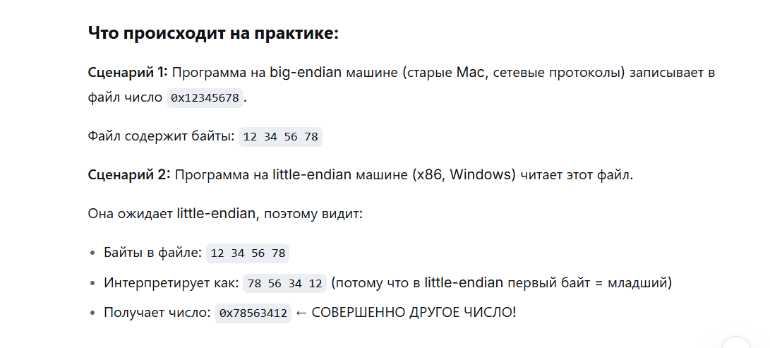

Представление строк
Сейчас наиболее распространены два подхода:
NUL terminated String. Она гласит, что, когда последовательность символов заканчивается в памяти, после нее должен стоять символ NUL. При этом на разных платформах возможна ситуация использования либо Little-endian, либо Big-endian.
Упаковка с длинной (как в Паскале). Первое слово строки должно было длинной строки, а дальше идут уже сами символы.

История развития ЭВМ
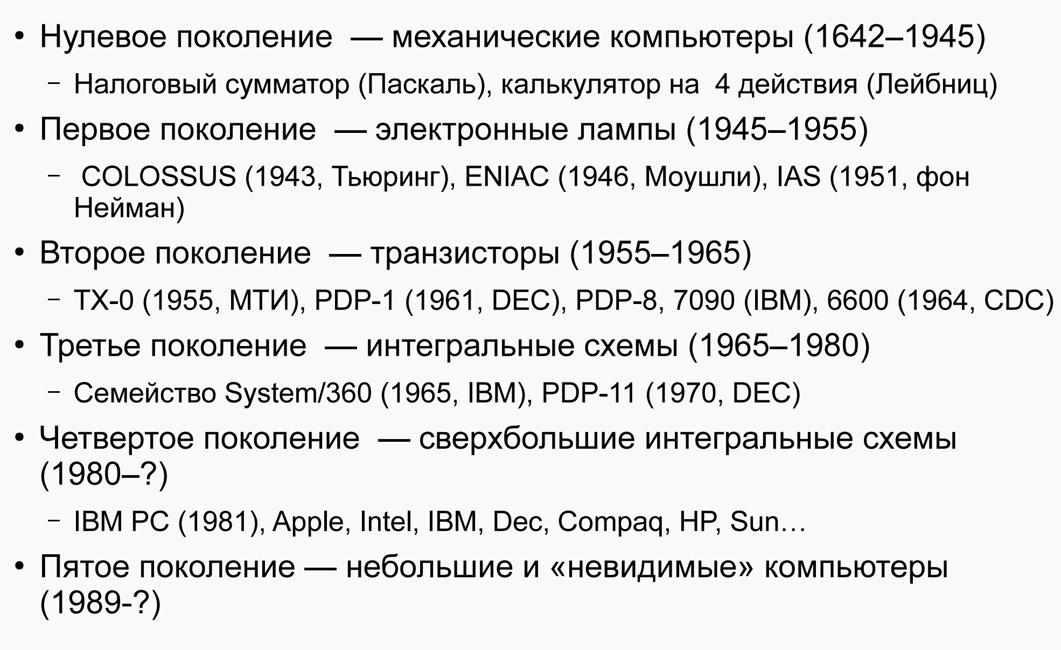

История развития ЭВМ в СССР/России
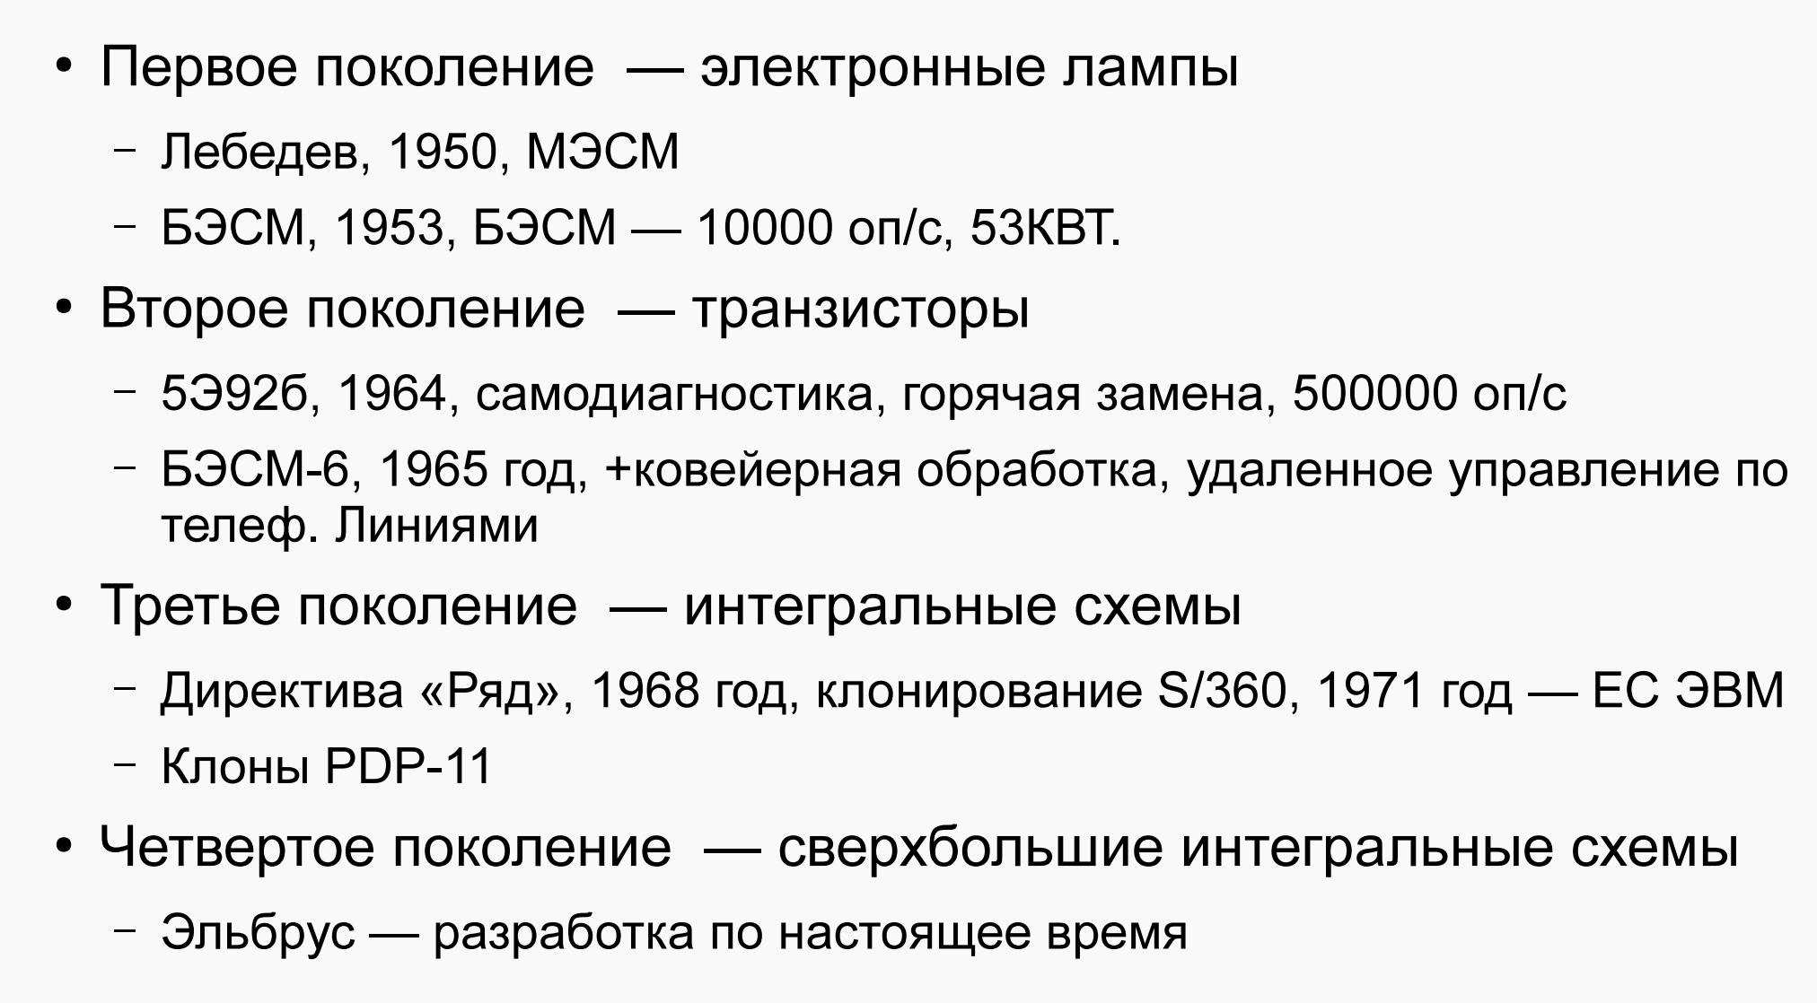

Канальная организация
Это первая организация вычислительных машин, центральным звеном которой является память и все элементы работали с одинаковой скоростью. С внешними устройствами работали отдельные процессоры, которые организовывали каналы ввода-вывода. Между всеми элементами находятся три шины: адреса, данных и управления, поэтому все устройства работали отдельно и независимо друг от друга.

Раздельные шины
С повышением производительности процессора, было решено назначить процессор центральным звеном. При такой архитектуре есть 3 отдельные шины адреса, данных и управления для памяти. Также есть шины адреса, данных и управления для ввода-вывода, общие для всех контроллеров внешних устройств. Все эти шины направляли данные в регистры процессора.

Общие шины
В данной организации процессор является центральным звеном, но все остальные устройства (память, контроллеры внешних устройств и т. д.) помещены на одну общую шину, состоящую из шин адреса, памяти и данных. Это было сделано для упрощения конструкции процесса

Мультиплексирование шин
Строение похоже на строение общей шины, но для сокращения количества проводов, соединяющих блоки вычислительной машины шины адреса и данных, были объединены в одну. То есть в один такт передавался адрес, а в другой такт уже передавались данные. Мультиплексирование - уплотнение канала связи, то есть либо - передача нескольких потоков данных с меньшей скоростью по одному каналу связи, либо - создание в исходном канале связи нескольких подканалов связи с меньшей пропускной способностью.

Мультипроцессорность: UMA - Uniform Memory Access (Единый доступ к памяти)

UMA – современная архитектура, характеризующаяся общей шиной для обмена информацией, нескольких процессоров, отдельных банков памяти и контроллеров внешних устройств. По производительности память примерно в 100 раз медленнее процессора, а контроллеры ВУ в тысячи. Одной из проблем является сама системная шина, потому что при добавлении процессоров появляется узкое место шины из-за отсутствия роста пропускной способности шины вместе с увеличением количества процессоров, производительность начинает увеличиваться кратно меньше.
(Узкое место шины — это ситуация, когда общая шина не успевает обслуживать все запросы процессоров, и они вынуждены ждать.)

Мультипроцессорность: Коммутатор
Коммутатор (заменяет общую шину) — это устройство, которое коммутирует (переключает) каналы между процессорами, памятью и устройствами ввода-вывода в многопроцессорной системе. Вместо единой системной шины, все компоненты подключены к коммутатору, который маршрутизирует данные. Это позволяет единовременно соединять несколько пар процессор-память, минуя конфликты на единой шине. Также есть разделение устройств на быстродействующие, которые подключаются к коммутатору на прямую через контроллер ВУ и медленнодействующие, которые подключаются через IO мост (мост ввода вывода).

Мультипроцессорность: NUMA – Non Uniform Memory Access
Придумана для повышения количества процессоров в системе. Все процессоры организованы виде системной платы, со своими локальными тактовым генератором, кэшем и памятью. Все платы соединены коммутатором, что позволяет им находиться в одной операционной системе и вся память, которая содержится на всех этих платах общая, то есть, когда у процессора заканчивается локальная память он может обращаться к памяти других системных плат, но скорость доступа у нее будет больше. Плюсы архитектуры – локальные тактовые генераторы, что может позволять процессорам работать на разной частоте, также возможность удаление, смены или добавления системных плат на ходу.

Современные коммерческие процессоры
Разрядность адреса и данных от 16 до 64 разрядов
тактовые частоты 500 МГц – 5 ГГц
многоядерные (1-16+ ядер)
от 1 ГБ до терабайтов ОЗУ(оперативка)
суперскалярные (могут выполнять больше 1 команды за 1 такт генератора), используют Кэш-память разных уровней
имеют архитектуры CISC, RISC, VLIW.

CISC, RISC, VLIW
Архитектуры процессоров:
CISC (Complex Instruction Set Computer): Много сложных команд разного формата. Аппаратура сложная. Легче программировать. Традиционные процессоры, отягощенные совместимостью (Intel)
RISC (Reduced Instruction Set Computer): Маленький набор простых команд одного формата. Аппаратура простая. Выполнение инструкции за такт
VLIW (Very Long Instructions Word): Одна длинная команда содержит несколько кодов операций для параллельного выполнения. Параллелизм планирует компилятор, а не процессор. Максимально простая аппаратура.

Характеристики памяти
Память можно характеризовать по следующим признакам:
Месторасположение. Бывает процессорные(кэш), внутренние(озу) и внешние(флешка).
Емкость. Измеряется в метричных (кило) и двоичных (киби) множителях.
Единица пересылки (минимальный объём данных, который может быть передан между памятью (ОЗУ) и процессором за одну операцию чтения или записи). Слово, строка кэша, блок на диске.
Методы доступа. Произвольный (Обращаемся к данным по точному адресу ячейки), ориентированный на записи (основной единицей доступа и управления является запись, а не отдельные байты или слова), последовательный, ассоциативный (Ищем данные не по адресу, а по их содержимому).
Быстродействие и временные соотношения. Время доступа, длительность цикла памяти (время обращения), время чтения и время записи, время восстановления, скорость передачи информации. (цикл памяти – обратились к памяти, получили данные, память вернулась в исходное состояние – это вместе и есть цикл, время восстановления – магнитную ленту нужно вернуть в исходное состояние)
Физический тип и особенности.
Стоимость.

Статическая vs Динамическая память
SRAM - это тип статической энергозависимой памяти, каждый бит хранится в ячейке с триггерной схемой (обычно 4-6 транзисторов), сохраняет данные без регенерации, пока есть питание. Она намного быстрее, чем DRAM, но дороже и менее плотная, поэтому используется в основном для кэш-памяти процессоров, где критически важна скорость.
DRAM — динамическая энергозависимая память, использующая конденсаторы для хранения данных. Каждая ячейка состоит из одного транзистора и одного конденсатора. Заряженный конденсатор - 1, разряженный — 0. Нужна периодическая подзарядка. (оперативная память)
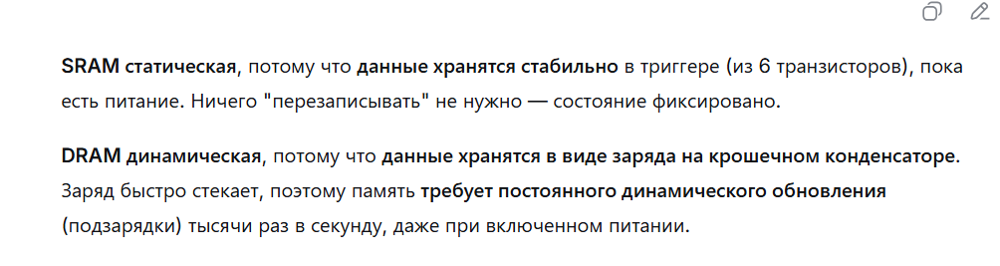

Адресуемая память
Банк памяти — это независимый блок внутри модуля памяти (например, планки ОЗУ)
Адрес ячейки памяти делится на три части: адрес банка, номер строки и номер столбца. На первый дешифратор адреса банка попадает адрес банка и выбирается нужный банк памяти. Дальше номер строки идет на дешифратор адреса строки, который определяет строку с нужной ячейкой, а адрес столбца идет на мультиплексор и усилитель данных, который выделяет столбец с нужной ячейкой. Суть мультиплексора – объединить несколько шин (столбцы ячеек памяти) в 1 шину.

Адресуемая память с фиксацией строк и столбцов
Из-за сложности создания большого количества контактов, нужно было решать проблему с получением информации по адресу. Путем разбиения адреса на две части – адреса строки и столбца, передача пошла по одной шине (мультиплексирование) последовательно. Появилось два дополнительных регистра (регистры адресов строк и столбцов) и сигнала RAS (row address select) и CAS (column address select), и когда подается сигнал RAS в один такт, адрес записывается в регистр адреса строк, соответственно при сигнале CAS в регистр адреса столбцов в другой такт. В дальнейшем все идет как в адресуемой памяти. Благодаря этому мы добились более медленной работе памяти (на деле не сильно), но упростили конструкцию.

Синхронная память SDRAM
SDRAM синхронна, потому что имеет свой тактовой генератор. В первый такт подается сигнал RAS, во второй такт подается сигнал CAS (в данном случае, сигналы инвертированы), на третий такт подается сигнал output enable (сигнал подключения выхода памяти, тоже инвертирован) и под конец данного такта информация подается на шину данных, время доступа Тд = 65 нс. Данные появились, их прочитали и память обратно перешла в исходное состояние. Также есть сигнал чтение/запись.

Конструктивные особенности современной памяти
Burst mode – пакетный режим. Когда подается адрес, дальнейшие данные передаются последовательно пакетом (к примеру, 16 слов друг за другом), то есть не нужно подавать RAS и CAS.
Double data rate – передача данных по фронту и по спаду импульса (такта). То есть передается две порции данных, одна по фронту, а другая по спаду импульса.
SPD – чип, содержащий идентификационную информацию (объем, частота, тайминги, производитель и т. д.). При подключении памяти процессор читает данные с этого чипа, определяет память, настраивает ее и оптимизирует. В случае ошибок или неисправностей, процессор просто не будет работать с этой памятью.
Interleaving – организация памяти, при которой последовательные адреса памяти распределяются по разным банкам вместо того, чтобы располагаться подряд в одном банке.
DDR4-2133 8192MB PC4-17000 – индекс производительности памяти.
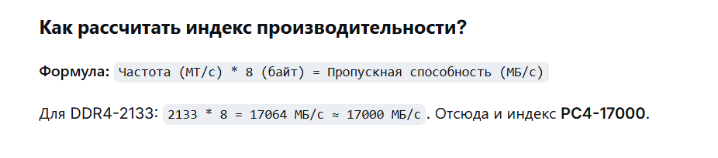

Память, ориентированная на записи
Жесткий диск состоит из:
Пластины (блины) – диски с магнитным покрытием, где хранятся данные с обеих сторон.
Головки чтения/записи – читают или записывают данные.
Шпиндель – вращает пластинки с постоянной скоростью.
Блок головок чтения/записи – конструкция, содержащая все головки.
Сам диск разбит на сектора. Каждый сектор делится на 3 части. Преамбула, для настройки, информация, обычно 512 байт или 4 килобайта, а также поле контрольной суммы. Между каждым сектором есть межсекторный интервал. Сами дорожки секторов находятся четко в форме круга. Время доступа к диску определяется формулой Тд = (Тпоз + Твр) / 2, где Тпоз – время позиционирования, то есть переход от первой дорожки к последней, а Твр – время вращения, то есть время полного оборота пластины, а деление на два – для получения среднего времени. Особенность вращения диска – скорость считывания данных увеличивается ближе к краю, примерно на 40 процентов больше, чем скорость у основания.

Память, с последовательным доступом
Бэкап— это резервная копия цифровых данных
Ленточный накопитель — это запоминающее устройство на принципе магнитной записи данных на гибкую магнитную ленту, с последовательным доступом к данным. Их существование в наше время обусловлено дешевой стоимостью хранения. Скорость передачи данных зависит от скорости ленты относительно головки, но эта скорость ограничена из-за условий механики. Поэтому, помимо движения ленты, также движется считывающая головка, которая наклонена для большего контакта с лентой, а дорожки записываются под углом. Еще один неприятный момент – большое время доступа, то есть если вам нужна информация, которая находится по середине ленты, то вам нужно промотать всю эту часть до нужного фрагмента. Поэтому, на ленте находится последовательная информация и бэкапы.

Структура ассоциативного запоминающего устройства
Ассоциативная память работает по принципу выбора памяти через признак. У такой памяти имеется регистр ассоциативного признака, а каждая ячейка памяти содержит внутри себя схему сравнения. То есть поиск данных осуществляется по содержимому, а не по адресу, что позволяет находить нужную информацию мгновенно, сравнивая образец со всеми хранимыми данными одновременно. Такая память очень дорогостоящая из-за наличия внутри себя компараторов и используется в кеш памяти процессоров.
Компаратор — это устройство, которое сравнивает два входных сигнала (значения) и определяет, какое из них больше, меньше или равны ли они.

Кэш-память

Кэш-память — это быстрая промежуточная память между процессором и основной памятью (RAM), которая хранит копии часто используемых данных для ускорения доступа. Адрес памяти разбивается на две основные части — тег и индекс. Сначала по индексу находится нужная строка в кэше, затем в этой строке выполняется ассоциативный поиск по тегу. Если тег совпадает с запрашиваемым, данные из этой строки кэша передаются процессору. Если нет — происходит обращение к основной памяти.

Пирамида памяти
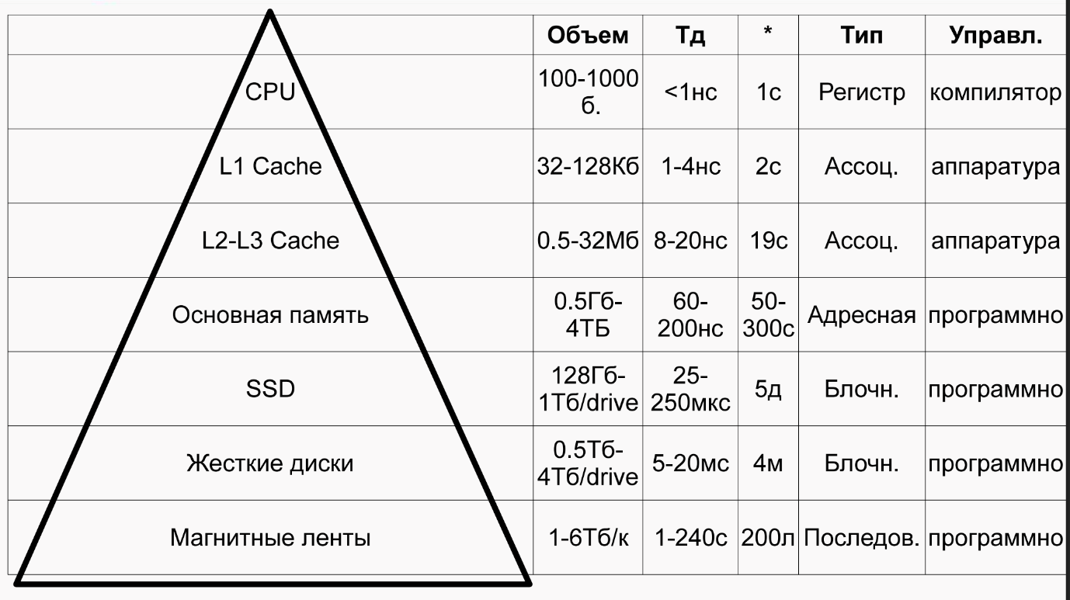

Влияние промахов кэш памяти
Промахи кэш-памяти (cache misses) — это ситуации, когда запрошенные процессором данные не найдены в быстрой кэш-памяти, что заставляет его обращаться к более медленной основной памяти, снижая производительность.
Пример: процессор выполняет команду за 1 нс, а обращение к памяти происходит за 100 нс. Тогда, при 1 промахе из 100, время обращения будет 199 нс, при минимальной в 100 нс, то есть это 50% от максимальной производительности. Но это синтетический тест, реальные тесты показывают, что при 2 промахов из 100 производительность снижается на 40%, а при 10 уже составляет 20% от максимальной

Сегменто-страничная виртуальная память
Это такая организация памяти, при которой каждый процесс разделен на сегменты и эти сегменты находятся в адресуемой памяти на своих адресах. Внутри разных процессов эти адреса одинаковые, но они мапятся на разные физические адреса. Разделяемые библиотеки могут за счет виртуальной памяти подключаться к нескольким разным процессам.
Разделяемые библиотеки — это файлы с готовым кодом функций (например, .dll в Windows или .so в Linux), которые загружаются в память один раз и могут использоваться одновременно несколькими процессами.
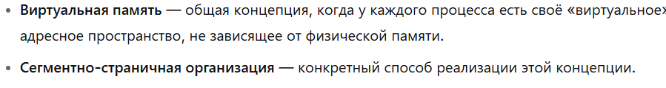

MMU и TLB
MMU (Memory Management Unit / Блок управления памятью) — это аппаратный компонент внутри процессора, который преобразует виртуальные адреса памяти в физические адреса. Она работает по принципу – на вход поступает виртуальный адрес, дальше идет таблица преобразования, которая говорит о том, что присутствует ли эта страничка в виртуальной памяти и какой у нее физический адрес.
В разных архитектурах есть несколько таблиц преобразования. К примеру, в системах x86 две таблицы. Сначала мы берем одну часть виртуального адреса и идем в первую таблицу, которая указывает на следующую таблицу, в которой мы применяем вторую часть виртуального адреса и получаем физический. То есть в общем, при обращении в первый раз к памяти, на деле мы обратимся к памяти 2 раза.
TLB (Translation Lookaside Buffer, Буфер ассоциативной трансляции) — это быстрый аппаратный кэш внутри процессора, который хранит недавно использованные соответствия виртуальных адресов памяти физическим, ускоряя доступ к памяти. Также он обычно раздельный для адреса и данных, организован в виде ассоциативной памяти.

История сети Internet
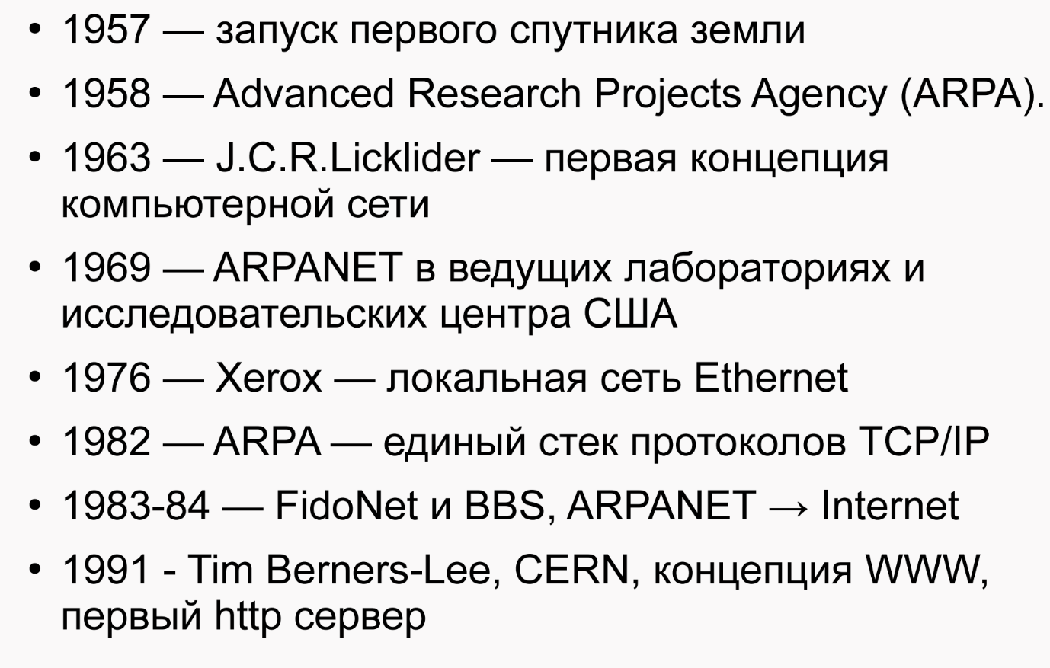
ARPA - Это американское правительственное агентство созданное в 1958 году после запуска СССР первого спутника. Его задача — создавать прорывные технологии для национальной безопасности, а не просто улучшать существующие.
ARPANET — это первая в мире действующая сеть с коммутацией пакетов и прямой отправкой данных.

Понятие сети ЭВМ
Сеть ЭВМ– совокупность средств вычислительной техники и средств телекоммуникаций.
Средства вычислительной техники (СВТ): ЭВМ, вычислительные комплексы (ВК) и вычислительные системы (ВС) – реализуют обработку данных.
Средства телекоммуникаций (СТК): совокупность каналов связи и каналообразующей аппаратуры – реализуют передачу данных.

(LAN – локальная сеть, WAN – глобальная сеть)
Сетевой протокол — это набор строгих правил и соглашений, определяющих, как устройства в сети должны обмениваться данными.
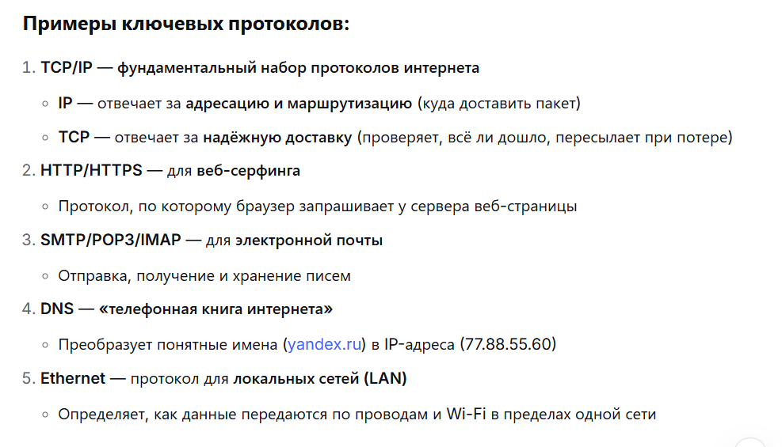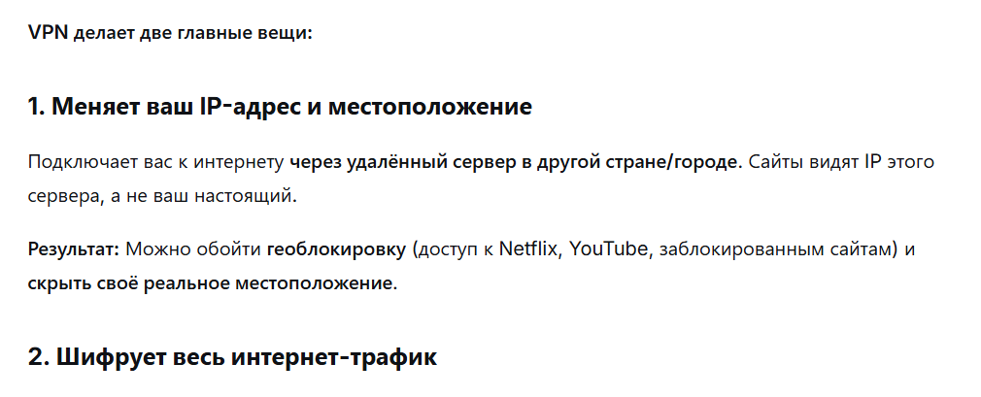

Сообщение, пакет
Для ускорения скорости передачи данных принято делить данные на пакеты.
Сообщение состоит из трёх частей: заголовка (адреса отправителя и получателя), данных и концевика (контрольная сумма). А сами данные уже делятся на пакеты. Эта же структура повторяется в каждом пакете.
Сообщение разбивается на пакеты размером около 1500 байт, потому что большое сообщение, передаваясь целиком, надолго займёт канал и заблокирует доступ других устройств. Маленькие пакеты отправляются с интервалами, позволяя другим участникам сети "вклиниться" со своими данными.
(контрольная сумма нужна для обнаружения ошибок, возникших при передаче.)

Модель взаимодействия открытых систем (OSI)
OSI (Open Systems Interconnection) — это концептуальная модель, которая описывает, как различные сетевые протоколы и устройства взаимодействуют друг с другом для передачи данных по сети. Состоит из 7 уровней:
1. Физический уровень: определяет физические средства передачи данных, такие как электрические сигналы или световые импульсы.
2. Канальный уровень: обеспечивает адресацию в пределах локальной сети и обнаружение ошибок. Используются MAC-адреса и протокол Ethernet.
3. Сетевой уровень: отвечает за маршрутизацию данных между различными сегментами сети. Используются протоколы IPv4 и IPv6.
4. Транспортный уровень: обеспечивает передачу данных между узлами сети. Протоколы TCP и UDP работают на этом уровне.
5. Сеансовый уровень: управляет установлением, поддержанием и завершением сеансов связи.
6. Уровень представления: преобразует данные в формат, пригодный для прикладного уровня, такие как кодировки ASCII или форматы изображений JPEG.
7. Прикладной уровень: предоставляет интерфейс для приложений, таких как браузеры и почтовые клиенты, работающие по протоколу HTTP, FTP и др.
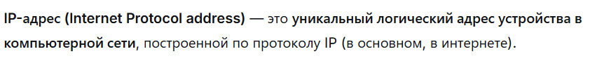

Модель TCP/IP
Предположим, взаимодействие двух приложений – browser и web server. Между двумя точками в сети интернет устанавливается канал, передается информация. Точка взаимодействия обычно состоит из IP-адреса и порта.
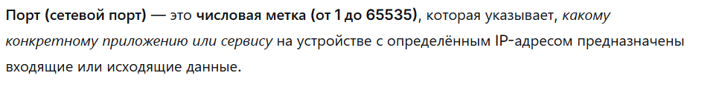
На уровне TCP (транспортный уровень) сообщение бьется на пакеты данных, а также организуется виртуальный канал при помощи служебных пакетов. Принцип действия: клиент посылает пакет connection request (con rq) для инициализации подключения, в ответ на него удаленный сервер должен прислать grnt ack (acknowledgement), подтверждая подключение, в ответ на которое мы также посылаем ack для финального подтверждения. Дальше начинаем передавать данные по пакету и после каждого получаем ack. Когда нужно закрыть соединение, мы посылаем пакет fin, удаленный сервер посылает ack, дальше сервер посылает fin и мы посылаем ack.
Основная задача сетевого уровня – передавать пакеты между узлами сети. На этом уровне все наши пакеты, как служебные, так и информационные, преобразуются в IP DG (IP datagram), что является характерным названием пакета на сетевом уровне. Туда добавляются IP-адреса, служебная информация и много чего еще.
В канальном уровне каждый пакет сетевого уровня преобразуется в пакет канального уровня, попадает в передающую среду и передается к другой машине. Дальше он по всем этим уровням передается вверх к серверу.

Уровень передающей среды
Коаксиальный кабель, был вытеснен из-за ненадежности и низкой пропускной способности:
Коаксиальный кабель (коаксиал) — это медный кабель, окружённый изоляцией.
Витая пара, главная особенность – при скручивании двух проводов вместе сигнальный провод и обратный создают встречные магнитные контуры, которые компенсируют помехи:
Категория 3: от 10 до 100 Мбит/с 100Base-T4 (100м)
Категория 5e: 100 Мбит/с (2 пары), 1 Гбит/с (4 пары)
Категория 6: 10 Гбит/с (55м)
Категория 7а: 40 Гбит/с (50м), 100 Гбит/c (15м)
Витая пара используется активно в локальных сетях
Коннектор 8P8C, представляет из себя 8 контактов, которые обжимаются вокруг витого кабеля.
Оптика — это проводная связь по стеклянным/пластиковым волокнам с помощью света. Очень высокая скорость (до сотен Гбит/с), огромная дальность (километры), защищённость от помех.

Wireless — это беспроводная связь по радиоволнам (до 15 Гбит/с) и работает на разных частотах 92.4 5 60 GHZ)

Канальный уровень Ethernet
Канальный уровень Ethernet представлен пакетами своего уровня. Пакет состоит из:
Преамбула – служебное поле, 8 байт.
MAC-адреса отправителя и получателя – каждые по 6 байт.
Тип пакета – 2 байта.
Полезная загрузка – включает в себя протоколы более высокого уровня IP и TCP, а также передаваемую информацию. От 46 до 1500 байт.
Контрольная сумма – 4 байта.
Физический адрес, он же MAC-адрес состоит из 6 байтов информации и обычно выдается на производстве каждому сетевому адаптеру. Внутри одного сегмента локальной сети MAC-адрес должен быть уникальный. Физическая передача идет всегда на уровне MAC-адресов.

Сетевой уровень IP
Основная функция сетевого уровня IP — доставить пакет от источника к пункту назначения через несколько сетей, используя логическую адресацию (IP-адреса) и маршрутизацию.
IP-адрес в IPv4 — 32-разрядное двоичное число, разделённое по 8 бит. Он состоит из двух частей: номера сети и номера хоста внутри сети.
Классы адресов:
A, B, C — для адресации устройств.
D, E — для специальных целей.
Типы адресов:
Частные (Private) — используются внутри локальных сетей; не маршрутизируются в интернете, могут повторяться. Для выхода в интернет требуется NAT.
Публичные (Public) — глобально уникальны, маршрутизируются в интернете.
NAT — технология, позволяющая множеству устройств в локальной сети выходить в интернет через один публичный IP-адрес.
Маска подсети — определяет границу между адресом сети и адресом хоста внутри неё.
Формула: Адрес сети = IP AND Маска.
Без маски маршрутизатор не сможет определить, принадлежит ли адрес к локальной сети или его нужно передать дальше.
Default Gateway (шлюз по умолчанию) — IP-адрес маршрутизатора, на который отправляются пакеты, если адрес назначения не находится в локальной сети.
Для сетевого взаимодействия каждой машине достаточно знать:
Свой IP-адрес.
Свой MAC-адрес.
IP-адрес Default Gateway.

Сетевой уровень IP: маршрутизация DHCP
Маршрутизация — процесс передачи пакета от сети к сети, где каждый маршрутизатор принимает решение на основе своей таблицы маршрутизации и IP-адреса назначения.
Пример маршрутизации:
Если компьютер хочет отправить пакет на сервер вне своей локальной сети, он отправляет его через маршрутизатор (роутер), указанный как шлюз по умолчанию (default gateway).
Процесс:
- Компьютер определяет, что адрес сервера находится не в локальной сети.
- Чтобы узнать MAC-адрес роутера, компьютер отправляет ARP-запрос: «Все, кто имеет IP 192.168.10.1, отзовитесь!».
- Роутер отвечает ARP-ответом со своим MAC-адресом.
- Компьютер отправляет пакет роутеру, упаковав его с MAC-адресом роутера и IP-адресом сервера.
- Роутер принимает пакет, отбрасывает старые MAC-адреса, находит в своей таблице маршрутизации MAC-адрес следующего узла (или сервера), переупаковывает пакет с новыми MAC-адресами и пересылает его дальше.
DHCP (Dynamic Host Configuration Protocol) — протокол для автоматического назначения IP-адресов и сетевых параметров (маска, шлюз, DNS) устройствам при подключении к сети. DHCP-сервер динамически выдаёт адреса из своего пула, предотвращая конфликты, что особенно удобно в мобильных и крупных сетях.

Сервис имён DNS и другие
Людям не удобно использовать IP-адреса из-за многих факторов. Для этого придумали заменять IP-адрес на понятное человеку имя. В это время, сервис имен преобразует “человеческие” имена в IP-адрес.
DNS построена как дерево с четырьмя уровнями: корневой домен (.) знает адреса TLD-серверов (.com, .ru), TLD-серверы знают авторитетные серверы доменов (example.com), авторитетные серверы хранят реальные IP-адреса. Каждый уровень делегирует ответственность следующему через NS-записи. Это позволяет распределить нагрузку: нет одного сервера для миллионов доменов.
Помимо DNS есть еще другие сервера имен. Для удобной организации локальной сети с точки зрения администрирования нужно еще хранить имена пользователей, имена групп, телефонные адреса. Так появились LDAP сервера.

Транспортный уровень
Есть два протокола: TCP и UDP.
TCP протокол охарактеризуется надежностью, управлением перепосылкой данных, организует виртуальное соединение между сокетами на двух системах, работает с HTTP, FPT, SSH, SMTP.
UDP протокол охарактеризуется максимальной скорости передачи, в отличии от TCP. Это происходит из-за отсутствия проверки, дошел ли пакет до точки назначения (послал пакет и забыл). Работает с SNMP, TFTP, DHCP, DNS.

Прикладной уровень
Прикладной уровень — это набор протоколов, с помощью которых пользователи и приложения получают доступ к сетевым ресурсам (файлы, принтеры, веб-страницы) и организуют совместную работу. Единица данных на этом уровне — сообщение.
Основные протоколы прикладного уровня:
- HTTP/HTTPS — передача веб-страниц
- FTP — передача файлов
- DNS — преобразование доменных имён в IP-адреса
- DHCP — автоматическое назначение IP-адресов в сети

